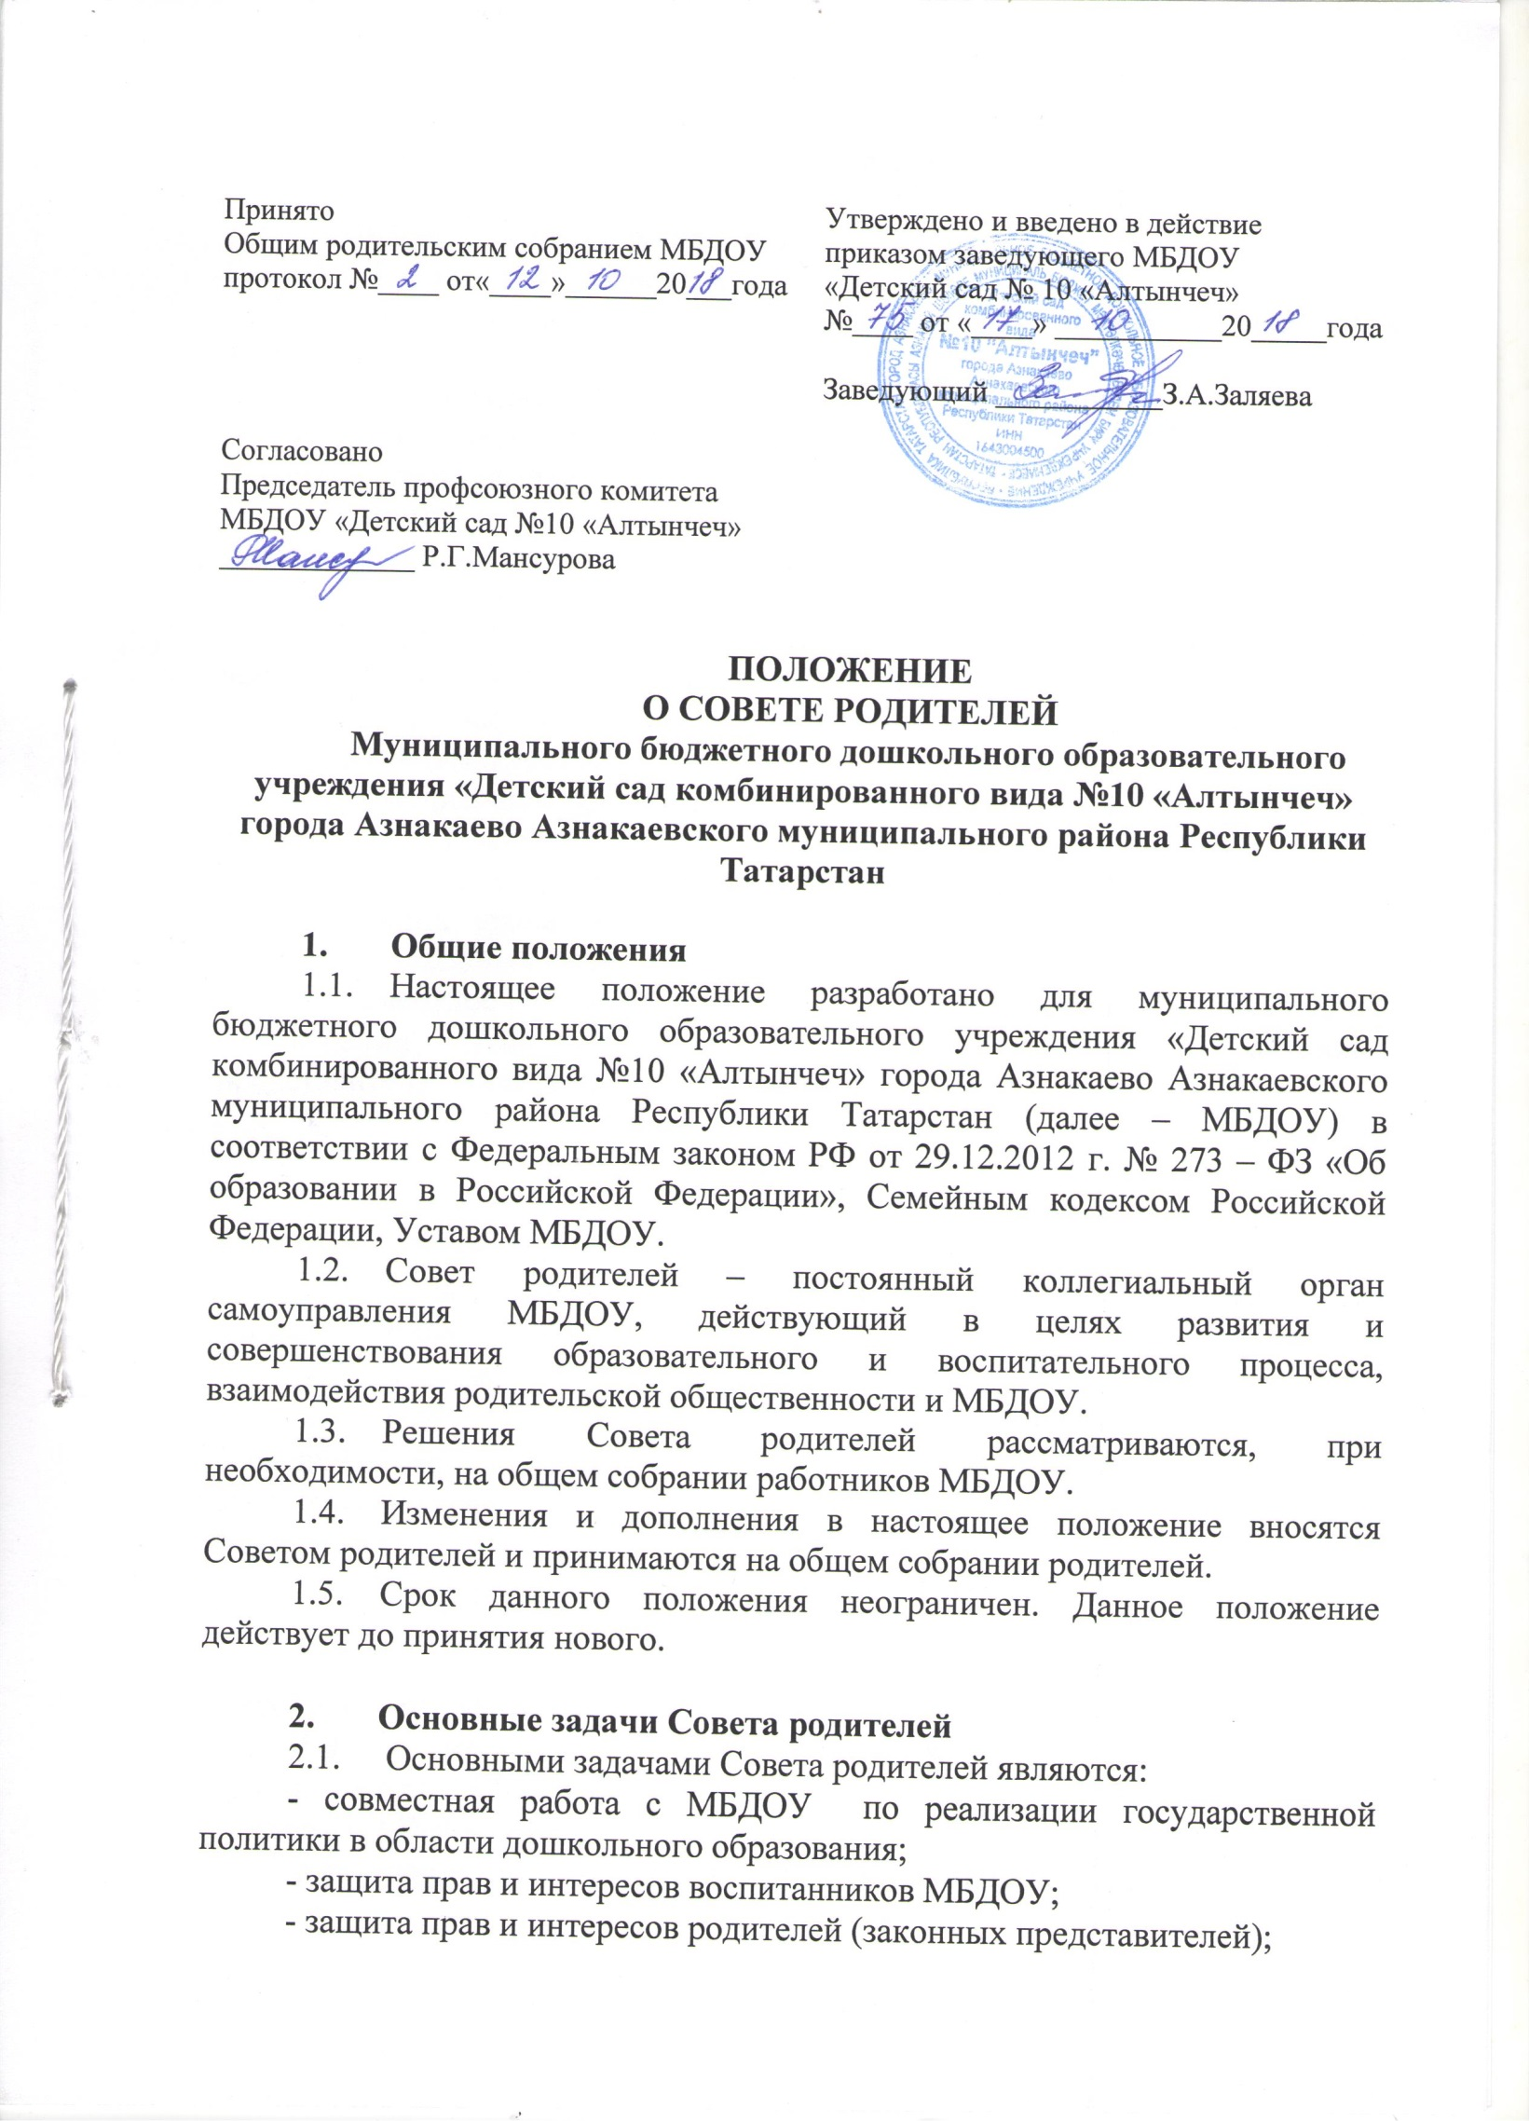
- рассмотрение и обсуждение основных направлений развития МБДОУ.

3. Функции Совета родителей
3.1. Компетенции Совета родителей МБДОУ:
- заслушивание отчетов заведующего о создании условий для реализации образовательной программы МБДОУ;
- заслушивание отчетов педагогических и медицинских работников о состоянии здоровья детей, о ходе реализации совместной образовательной деятельности, уровне освоения воспитанниками образовательных программ;
- защита прав и законных интересов воспитанников и родителей (законных представителей) воспитанников;
- организация выполнения решений Общего собрания родителей;
- изучение общественного мнения и потребностей родителей (законных представителей) воспитанников в образовательных услугах;
- принятие участия в организации и проведении различных мероприятий (конкурсов, фестивалей, праздников и т.п.);
- формирование временных комиссий (или иных рабочих органов) по различным направлениям деятельности;
- согласование проектов локальных нормативных актов МБДОУ, затрагивающих права и законные интересы воспитанников, а также их родителей (законных представителей);
- совместное (с заведующим МБДОУ) принятие решений о поощрении, награждении благодарственными письмами наиболее активных представителей родительской общественности.

4. Права Совета родителей

4.1. Совет родителей имеет право:
- принимать участие в управлении детским садом как орган самоуправления;
- требовать у заведующего МБДОУ выполнения его решений.
4.2. Каждый член Совета родителей при несогласии с решением последнего вправе высказать свое мотивированное мнение, которое должно быть занесено в протокол.

5. Организация управления Советом родителей

5.1. В состав Совета родителей входят родители (законные представители) воспитанников от каждой группы.
5.2. В необходимых случаях на заседание Совета родителей приглашаются заведующий, педагогические, медицинские и другие работники МБДОУ, представители общественных организаций, учреждений, родители, представители учредителя. Необходимость их приглашения определяется председателем Совета родителей. Приглашенные на заседание Совета родителей пользуются правом совещательного голоса.
5.3. Совет родителей выбирает из своего состава председателя и секретаря сроком на 1 учебный год.
5.4. Председатель Совета родителей:
- организует деятельность Совета родителей;
- информирует членов Совета родителей о предстоящем заседании не менее чем за 14 дней до его проведения;
- организует подготовку и проведение заседаний Совета родителей;
- определяет повестку дня Совета родителей;
- контролирует выполнение решений Совета родителей;
- взаимодействует с председателями родительских комитетов групп;
- взаимодействует с заведующим детским садом по вопросам самоуправления.
5.5. Совет родителей работает по плану, составляющему часть годового плана работы МБДОУ.
5.6. Заседания Совета родителей созывается ежеквартально.
5.7. Заседания Совета родителей считаются правомочными, если на них присутствует 2/3 его членов.
5.8. Решение Совета родителей принимается открытым голосованием и считается принятым, если за него проголосовало большинство голосов. При равном количестве голосов решающим является голос председателя Совета родителей.
5.9. Организацию выполнения решений Совета родителей осуществляет его председатель совместно с заведующим МБДОУ.
5.10. Непосредственным выполнением решений занимаются ответственные лица, указанные в протоколе заседания Совета родителей. Результаты выполнения решений докладываются Совету родителей на следующем заседании
5.11. Совет родителей организует взаимодействие с другими органами самоуправления МБДОУ — общим собранием коллектива, педагогическим советом.

6. Ответственность Совета родителей

6.1. Совет родителей несет ответственность:
- за выполнение, выполнение не в полном объеме или невыполнение закрепленных за ним задач и функций;
- соответствие принимаемых решений законодательству Российской Федерации и Республики Татарстан, нормативно – правовым актам.

7. Делопроизводство Совета родителей

7.1. Заседания Совета родителей оформляются протоколом.
7.2. В книге протоколов фиксируются:
- дата проведения заседания;
- количество присутствующих (отсутствующих) членов Совета родителей;
- приглашенные (ФИО, должность);
- повестка дня;
- ход обсуждения вопросов, выносимых на Совет родителей;
- предложения, рекомендации и замечания членов Совета родителей и приглашенных лиц;
- количество голосов, поданных «за», «против», «воздержался» по каждому вопросу, поставленному на голосование;
- решение Совета родителей.
7.3. Протоколы подписываются председателем и секретарем Совета родителей.
7.4. Нумерация протоколов ведется от начала учебного года.

